Warszawa, 31.07.2017

Aranżacyjna filozofia lagom – równowaga w domu
Popularną do niedawna duńską filozofię szczęścia hygge od pewnego czasu przysłania zupełnie nowa, szwedzka koncepcja – lagom. Zakłada ona przede wszystkim funkcjonowanie w równowadze i czerpanie radości z harmonii w życiu. Filozofia ta powinna być obecna w każdym aspekcie, również we wnętrzach. Jak urządzić cztery kąty w koncepcji lagom radzi Natalia Nowak, ekspert aranżacji wnętrz Agata S.A.

Po pierwsze: równowaga!
Lagom, czyli w tłumaczeniu ze szwedzkiego „umiarkowanie” to filozofia oznaczająca poszukiwanie równowagi we wszystkich sferach życia. We wnętrzach harmonia powinna przejawiać się przez spójne, komfortowe i przytulne aranżacje. Idealnie w koncepcję lagom wpisuje się styl skandynawski, którego estetyka jest kwintesencją równowagi i minimalizmu. Delikatne, pastelowe bądź szare sofy
oraz białe meble w salonie dadzą oczekiwany efekt, a przede wszystkim sprawią, że wnętrze będzie gustownie i harmonijne. Jeśli podobają Ci się aranżacje z wyraźnym, kolorowym akcentem, postaw na przykład na fotel w swojej ulubionej barwie. Decydując się na takie rozwiązanie pamiętaj, że dla zachowania równowagi w pomieszczeniu, kolor ścian i dodatków powinien pozostać stonowany.

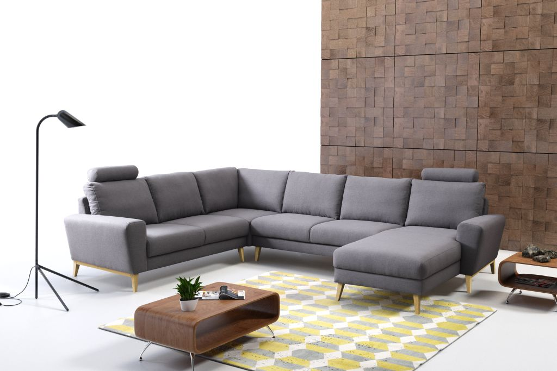
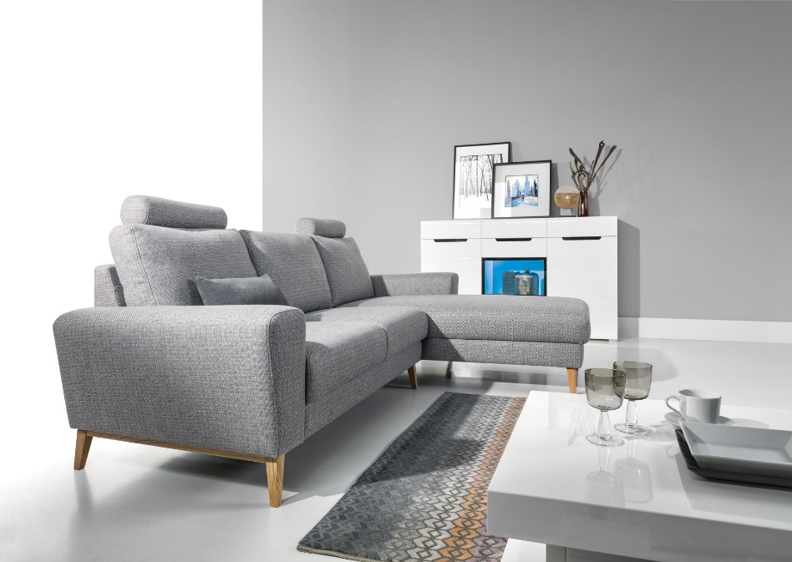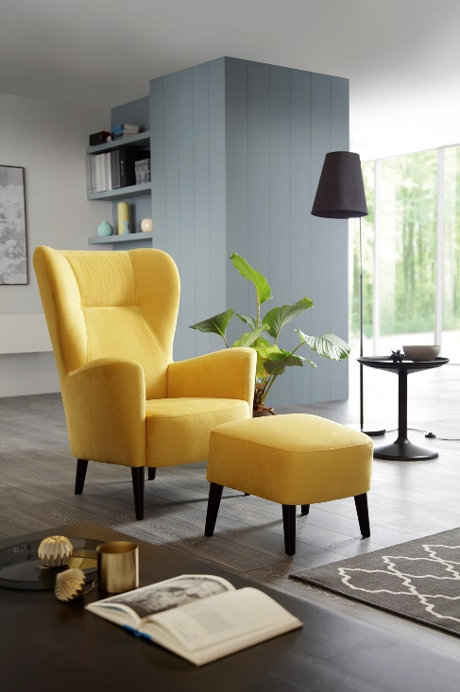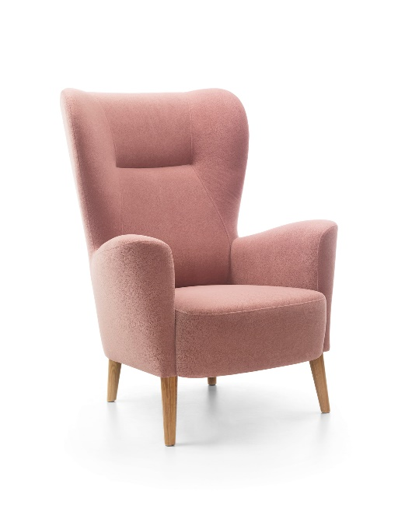

Po drugie: prostota!
Bardzo ważnym aspektem filozofii lagom jest prostota w aranżacji wnętrza. Unikaj przepychu
i niepotrzebnego splendoru. Jeśli planujesz wymianę mebli – postaw na klasyczne kształty. Planując wystrój pomieszczeń w swoim domu zdecyduj się na 3, maksymalnie 4 kolory, które ze sobą współgrają i tworzą spójną całość. Jeśli zależy Ci na tym, aby jeden z nich był przewodni – idealnie
w filozofię lagom wpisuje się kolor Greenery, wybrany barwą roku 2017. Soczysta zieleń w połączeniu z bielą czy szarością zapewni świeży i niebanalny efekt, który zadowoli nawet najbardziej wymagających domowników.
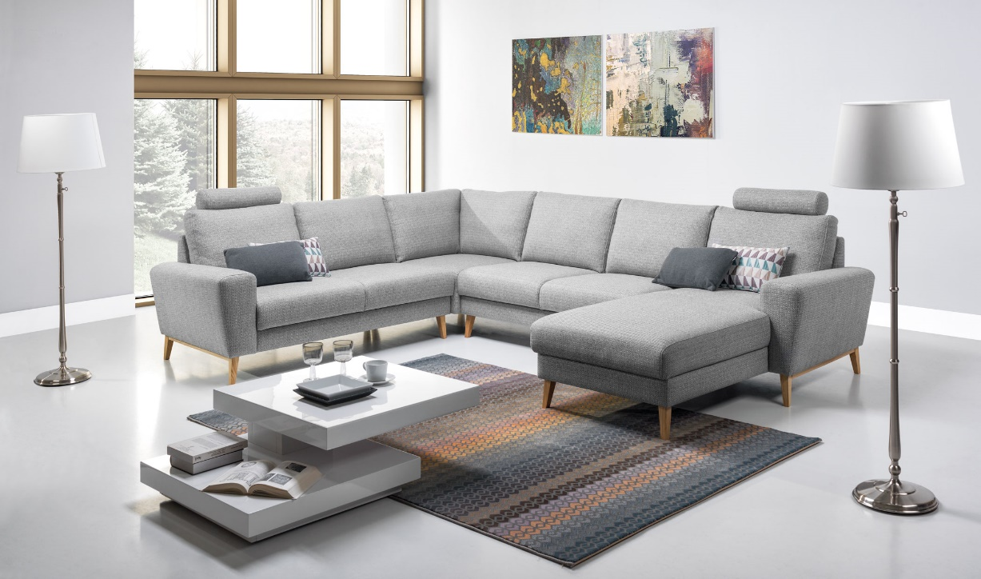
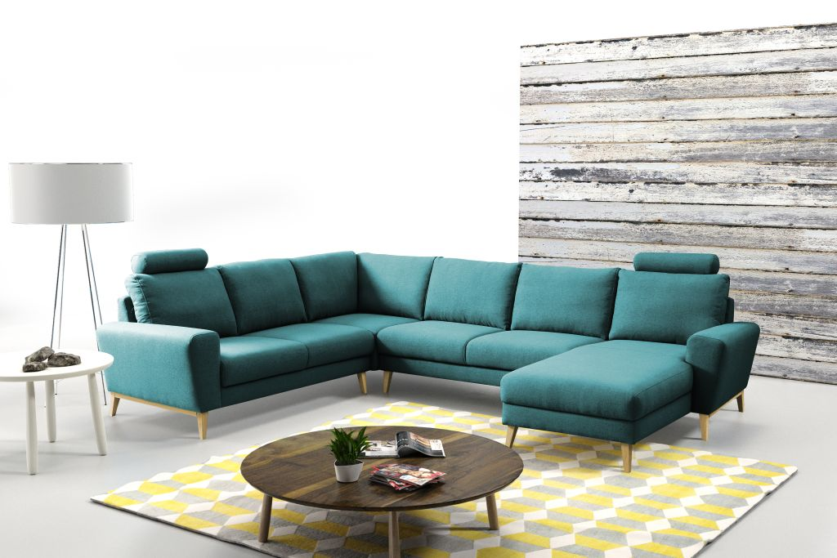

Po trzecie: w zgodzie z naturą!
Filozofia lagom to również życie w zgodzie z naturą, dlatego Twoje mieszkanie powinno posiadać rozwiązania, które pomogą w zaoszczędzeniu energii. Dodatkowo, w trosce o środowisko, wybieraj
naturalne materiały, takie jak drewno, len czy jedwab. Idealnym rozwiązaniem będą solidne, drewniane meble lub te z drewnianymi elementami. Poza naturalnym aspektem, będą również służyły Ci przez lata, a to jest niewątpliwie bardzo ekologiczne.

W szwedzką koncepcję doskonale wpisują się dodatki do aranżacji wnętrz, które kojarzą się
z przyrodą – roślinne printy, kwiaty w doniczkach czy zwierzęce motywy na tekstyliach. Będzie to ukłon w stronę środowiska, które w filozofii lagom jest niezwykle ważne. Wszystko to w połączeniu ze stonowanymi meblami sprawi, że Twoje klimatyczne, harmonijne wnętrze nabierze indywidualnego charakteru, zgodnego z Twoim stylem – podkreśla Natalia Nowak, ekspert aranżacji wnętrz Agata S.A.
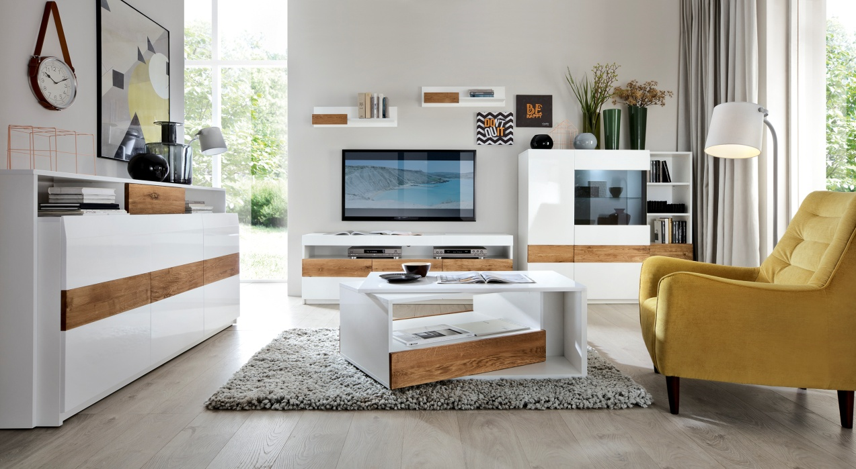
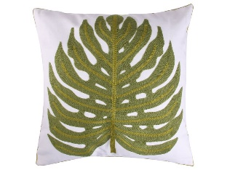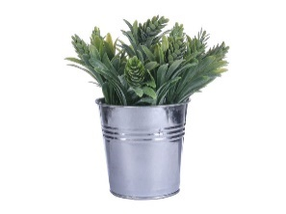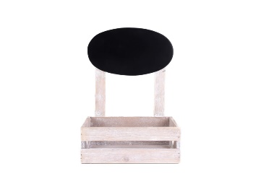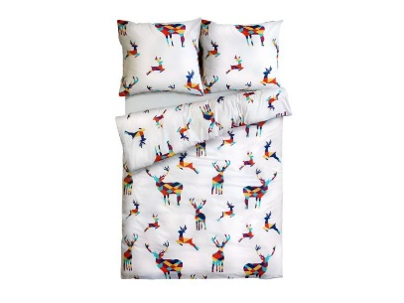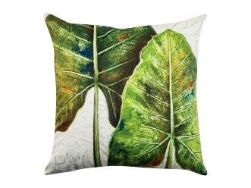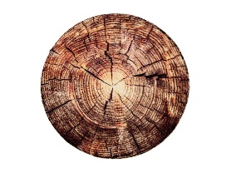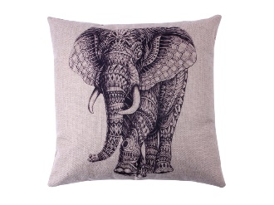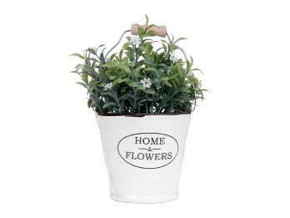
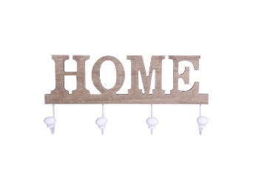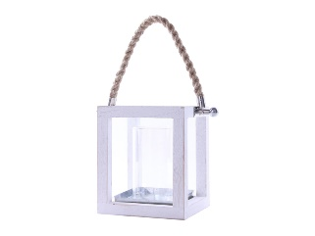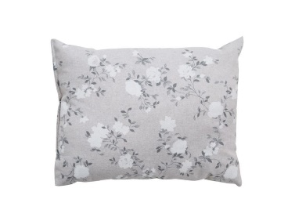

Więcej o produktach:
https://www.agatameble.pl/akcesoria-i-dekoracje/tekstylia/poszewki-i-poduszki-dekoracyjne/poszewka-40x40-cm-lisc
https://www.agatameble.pl/akcesoria-i-dekoracje/tekstylia/poszewki-i-poduszki-dekoracyjne/poszewka-40x40-cm-banana-leaves
https://www.agatameble.pl/akcesoria-i-dekoracje/tekstylia/poszewki-i-poduszki-dekoracyjne/poduszka-dekoracyjna-okragla-4
https://www.agatameble.pl/akcesoria-i-dekoracje/dekoracje/sztuczne-kwiaty/yj-125-sztuczny-kwiat-w-doniczce
https://www.agatameble.pl/akcesoria-i-dekoracje/dekoracje/swiece-swieczniki-i-latarenki/latarenki/fd016-1-latarenka-biala-white
https://www.agatameble.pl/akcesoria-i-dekoracje/przechowywanie-i-sprzatanie/wieszaki/6698-wieszak-home-drewniany-wooden
O Agata SA.:
Agata S.A. to sieć wielkopowierzchniowych salonów mebli oraz artykułów wyposażenia wnętrz w Polsce; obejmująca 21 wielkopowierzchniowych salonów zlokalizowanych zarówno w dużych, jak i średnich miastach w całym kraju. Agata S.A. poprzez punkty sprzedaży detalicznej i e-commerce oferuje kolekcje do pokoju dziennego, dziecięcego, sypialni, jadalni
i kuchni, a także szeroką gamę produktów i akcesoriów do aranżacji wnętrz. Marka zapewnia dostęp do artykułów ponad 250 krajowych i zagranicznych producentów kilkudziesięciu marek własnych oraz szerokiego grona doradców, projektantów
i ekspertów.
Więcej o Agata S.A: www.agatameble.pl
Kontakt dla mediów:
Joanna Bieniewicz
24/7Communication Sp. z o.o.
ul. Świętojerska 5/7
00-236 Warszawa
tel.: 22 279 11 15
tel. kom: +48 501 041 408
joanna.bieniewicz@247.com.pl
Angelika Anusiewicz-Bochenek
Zastępca Dyrektora ds. Marketingu
Agata SA
Al. Roździeńskiego 93
40-203 Katowice
tel. +48 32 735 07 75
tel. kom. +48 519 134 115
angelika.anusiewicz@agatameble.pl

